Муниципальное бюджетное дошкольное образовательное учреждение «Детский сад общеразвивающего вида № 26 с приоритетным осуществлением деятельности по художественно – эстетическому развитию детей»

Проект по благоустройству территории
МБДОУ «Детский сад №26»
«Ладушка»
«Под Алыми парусами»

Ачинск, 2019г.
Название проекта: «Под Алыми парусами»
Автор проекта: Е.В. Истомина
Куратор проекта: Е.В. Истомина
Ответственные: воспитатели Е.Б. Шромова, Л.В. Грибова, С.А. Лазаренко, О.А. Кондратьева.

Прекрасный ландшафт имеет такое
воспитательное влияние на развитие
молодой души, с которым трудно
соперничать влиянию педагога.
К.Д.Ушинский

Актуальность

В нашем ДОУ всегда уделялось особое внимание оформлению территории. Планируя работу на летне-оздоровительный период, мы столкнулись с тем, что участки и прилегающие к ним цветочные зоны не несут образовательного аспекта в соответствии с проектом МБДОУ №26 летне-оздоровительной работы «Кругосветное путешествие», который направлен на развитие у детей интереса к истории, обычаям, традициям народов нашей планеты.
Благодаря оформлению участков в соответствии с планом территория ДОУ будет объединена одной тематикой. Каждый игровой участок и прилегающая к ней цветочная зона, оформлены в народном стиле, одного из государств мира. Все эти комплексные мероприятия позволят сформировать познавательные интересы, социально-нравственные и эстетические чувства дошкольников. Созданная комплексная система работы в детском саду, станет интересным, увлекательным процессом, как для детей, так и для взрослых.

Вид проекта: информационно-практико-ориентированный, долгосрочный, коллективный.

Цель проекта: создать условия для организации игровой и познавательной деятельности, психологического комфорта у воспитанников через благоустройство и озеленение территории МБДОУ «Детский сад 26»

Задачи:
- Формирование и закрепление знаний полученных в процессе реализации летне оздоровительного проекта «Кругосветное путешествие», через тематически оформленные участки ДОУ;
- Воспитание у детей познавательного интереса к природе, развитие наблюдательности, мыслительной деятельности и бережного отношения к ней.
- Вовлечение родительской общественности и педагогов ДОУ в социально значимую деятельность по благоустройству, озеленению и ландшафтному дизайну территории ДОУ.

Ожидаемый результат: у детей сформируются и закрепятся знания полученные в процессе реализации летне оздоровительного проекта «Кругосветное путешествие».

Участники:
Педагоги, дети дошкольного возраста (от 3 до 7 лет, воспитанники ДОУ), их родители (законные представители).

Срок реализации проекта: апрель – август 2019 года

Предварительный этап: апрель – май 2019 года
- Создание творческой группы педагогов для разработки и написания проекта по благоустройству территории ДОУ.
- Разработка проекта по благоустройству территории МБДОУ «Детский сад №26» «Под Алыми парусами».
- Подборка и посев цветов на рассаду.
- Разработка карточек – схем оформления клумб и участков территории ДОУ.
- Изготовление иллюстраций плоскостных и объемных фигур для оформления участков с учетом индивидуального тематического оформления.
- Уборка территории, стрижка кустарников, посадка кустарников для живой изгороди.
Основной – июнь 2019 года
- Подготовка клумб для посадки растений (перекопка, рыхление).
- Изготовление земляных, деревянных и металлических форм для оформления клумбы.
- Высадка растений и оформление клумб плоскостными и объемными фигурами, изготовленными из бросового материала.
- Оформление центрального входа цветочными вазонами и подвесными кашпо.
- Тематическое оформление веранд и игровых площадок в соответствии с летне – оздоровительным проектом «Кругосветное путешествие».

План реализации проекта

Срок |  |  | Мероприятия | Ответственные
Апрель 2019 |  |  | Создание творческой группы педагогов для разработки и написания проекта по благоустройству территории ДОУ. | Заведующий  О.В. Вальд,  Старший воспитатель С.И. Киселёва
Апрель 2019 |  |  | Разработка проекта по благоустройству территории МБДОУ «Детский сад №26» «Под Алыми парусами». | Воспитатели:  Е.В. Истомина,  Е.Б. Шромова,  Л.В. Грибова,  С.А. Лазаренко,  О.А. Кондратьева.
Апрель 2019 |  |  | Подборка и посев цветов на рассаду. | Воспитатели:  Е.В. Истомина,  Е.Б. Шромова,  Л.В. Грибова.
Май 2019 |  |  | Разработка карточек – схем оформления клумб и участков территории ДОУ. | Воспитатели:  Е.В. Истомина,  Е.Б. Шромова.
Май  2019 |  |  | Изготовление иллюстраций плоскостных и объемных фигур для оформления участков с учетом индивидуального тематического оформления. | Воспитатель:  С.А. Лазаренко,  О.А. Кондратьева
Май  2019 |  |  | Уборка территории, стрижка кустарников, посадка кустарников для живой изгороди | Воспитатели:  Е.В. Истомина,  Е.Б. Шромова,  Л.В. Грибова,  С.А. Лазаренко,  О.А. Кондратьева.
Июнь  2019 |  |  | Подготовка клумб для посадки растений (перекопка, рыхление). | Воспитатели:  Л.В. Грибова,  С.А. Лазаренко
Июнь  2019 |  |  | Изготовление земляных, деревянных и металлических форм для оформления клумбы. | Воспитатели:  Е.В. Истомина,  Е.Б. Шромова
Июнь  2019 |  |  | Оформление центрального входа цветочными вазонами и подвесными кашпо. | Воспитатели:  Е.В. Истомина,  О.А. Кондратьева.
Июнь  2019 |  |  | Тематическое оформление веранд и игровых площадок в соответствии с летне – оздоровительным проектом «Кругосветное путешествие». | Воспитатели:  Л.В. Грибова,  О.А. Кондратьева.
Тематическое оформление веранд и групповых участков ДОУ

Июнь  2019 |  | Участок «Россия» |  |  | Группа №10
 |  | Участок «Франция» |  |  | Группа №11
 |  | «Греция» |  |  | Группа №3
 |  | «Америка» |  |  | Группа №5
 |  | «Бразилия» |  |  | Группа №1
 |  | «Турция» |  |  | Группа №9
 |  | «Япония» |  |  | Группа №12
 |  | «Австралия» |  |  | Группа №8
 |  | «Китай» |  |  | Группа №13
 |  | «Африка» |  |  | Группа №7
 |  | «Италия» |  |  | Группа №2
 |  | «Германия» |  |  | Группа №4
Тематическое оформление клумб ДОУ

Июнь  2019 | Клумба «Алые паруса» |  |  |  |  | Е.В. Истомина,  группа №1
 | Клумба «Белоснежка и семь гномов» |  |  |  |  | Е.Б. Шромова ,  группа №4
 | Альпийская горка «Каменный цветок» |  |  |  |  | Л.В. Грибова,  группа №3
 | Клумба «Чайная роза» |  |  |  |  | О.А. Кондратьева,  группа №10
 | Мини - огород «Чиполино» |  |  |  |  | С.А. Лазаренко,  группа №11
 | Клумба «Пиратский клад» |  |  |  |  | Л.В. Грибова,  группа №6
 | Клумба «Морское царство» |  |  |  |  | Е.В. Истомина,  группа №8, 9, 12, 13
 | Клумба «Сказочный калейдоскоп» |  |  |  |  | О.А. Кондратьева,  Л.В. Грибова,  С.А. Лазаренко,  Группа № 2, 5, 7
Изготовление деревянных, металлических форм.
Плоскостных и объемных фигур.
Июнь  2019 |  | Деревянный корабль 1шт |  |  |  | Группа №1
 |  | Металлический цветок 1шт |  |  |  | Группа №10
 |  | Морские обитатели 12 шт |  |  |  | Группа №8,9,12
 |  | Сундук 1шт и жемчужины 6 шт |  |  |  | Группа №6
 |  | Гномики 7 шт |  |  |  | Группа №4
 |  | Лебеди 4 шт |  |  |  | Группа №2,5
 |  | Гусеница 2 шт |  |  |  | Группа №8
 |  | Пауки 2шт + паутина |  |  |  | Группа №13
 |  | Колобок 1 шт |  |  |  | Группа №7

Заключительный – август 2019 года

- Оформление «Аллея народов мира»
- Презентация для отчета на педагогическом совете «Алые паруса»

Клумба «Алые паруса»
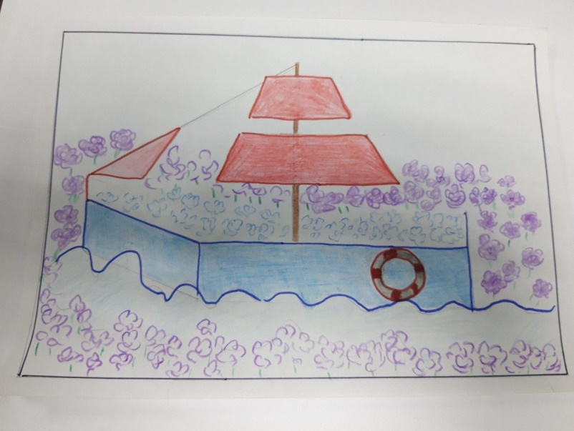

Клумба «Белоснежка и семь гномов»
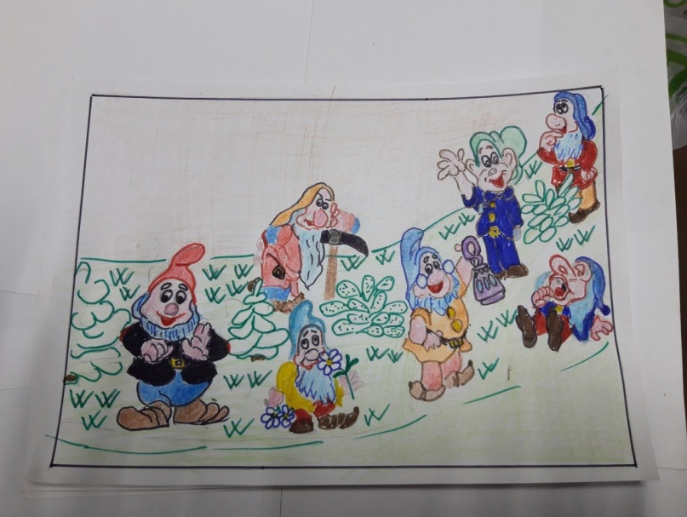

Альпийская горка «Каменный цветок»
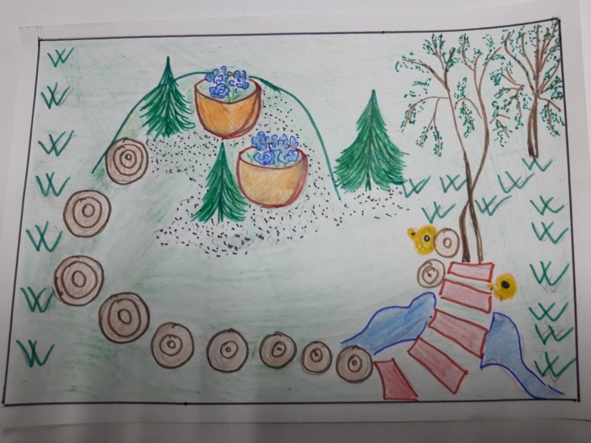

Клумба «Морское царство»
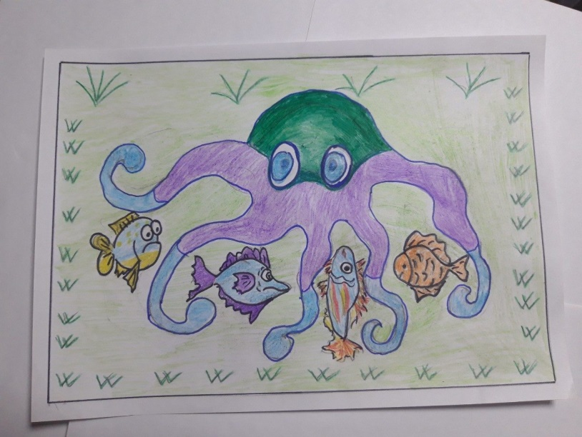
Клумба «Чайная роза»
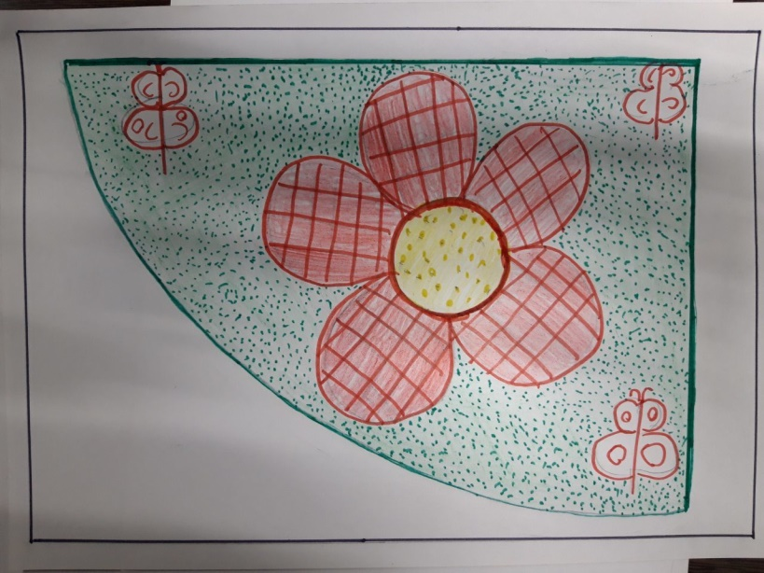
Мини - огород «Чиполино»
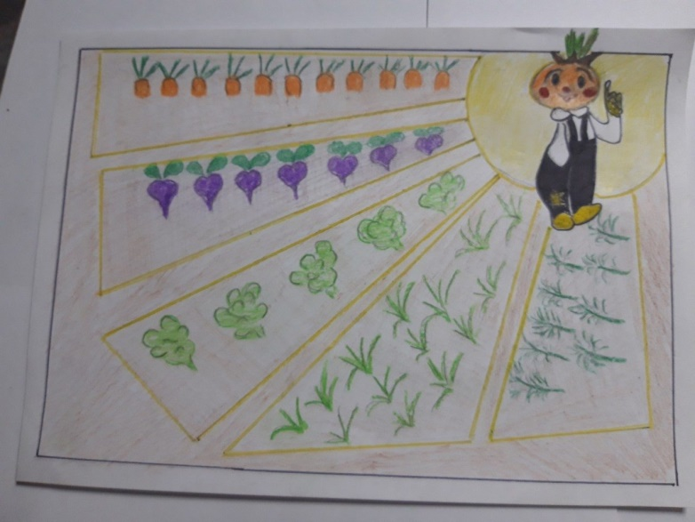
Уголок «Лесная паутина»
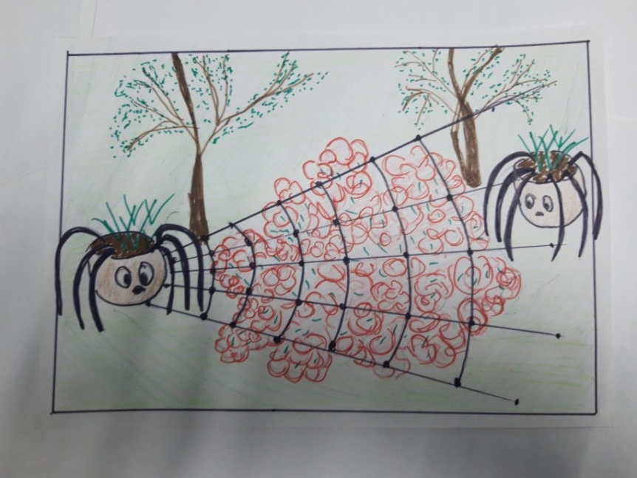
Клумба «Пиратский клад»
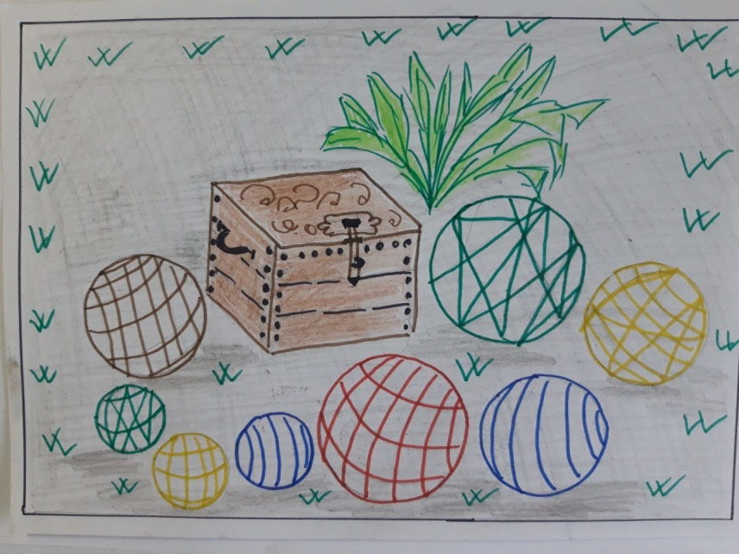
Клумба «Сказочный калейдоскоп»
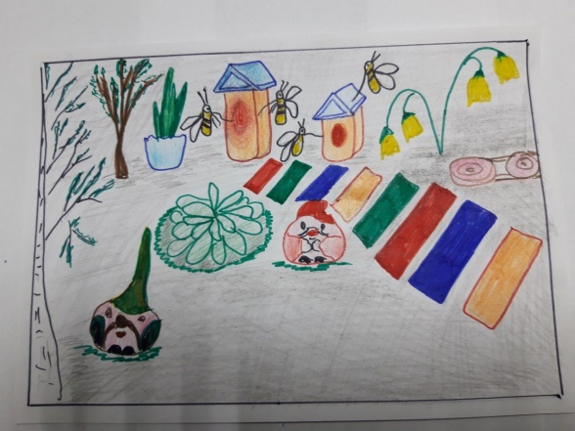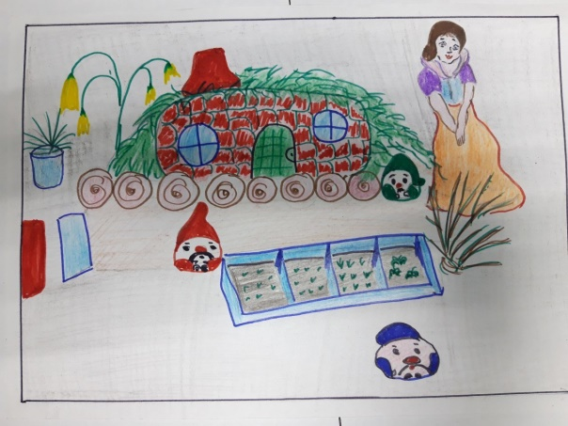

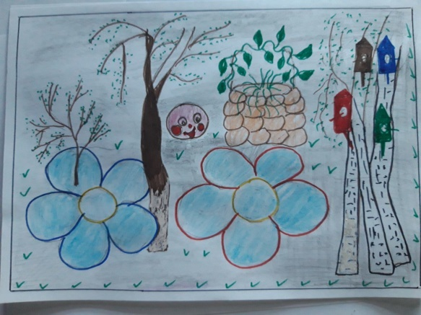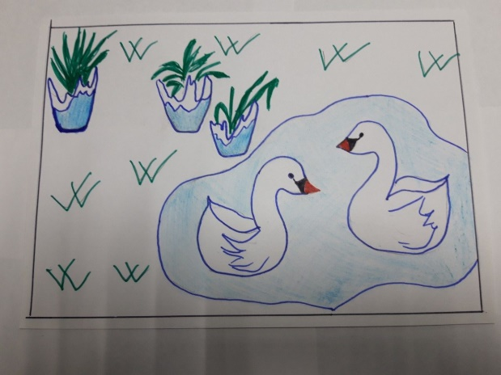

Проверка уникальности
Уникальность: 87.02%
pdds48.edumsko.ru/about/indicators/post/87707 8%
открытыйурок.рф/статьи/588349/ 6%

